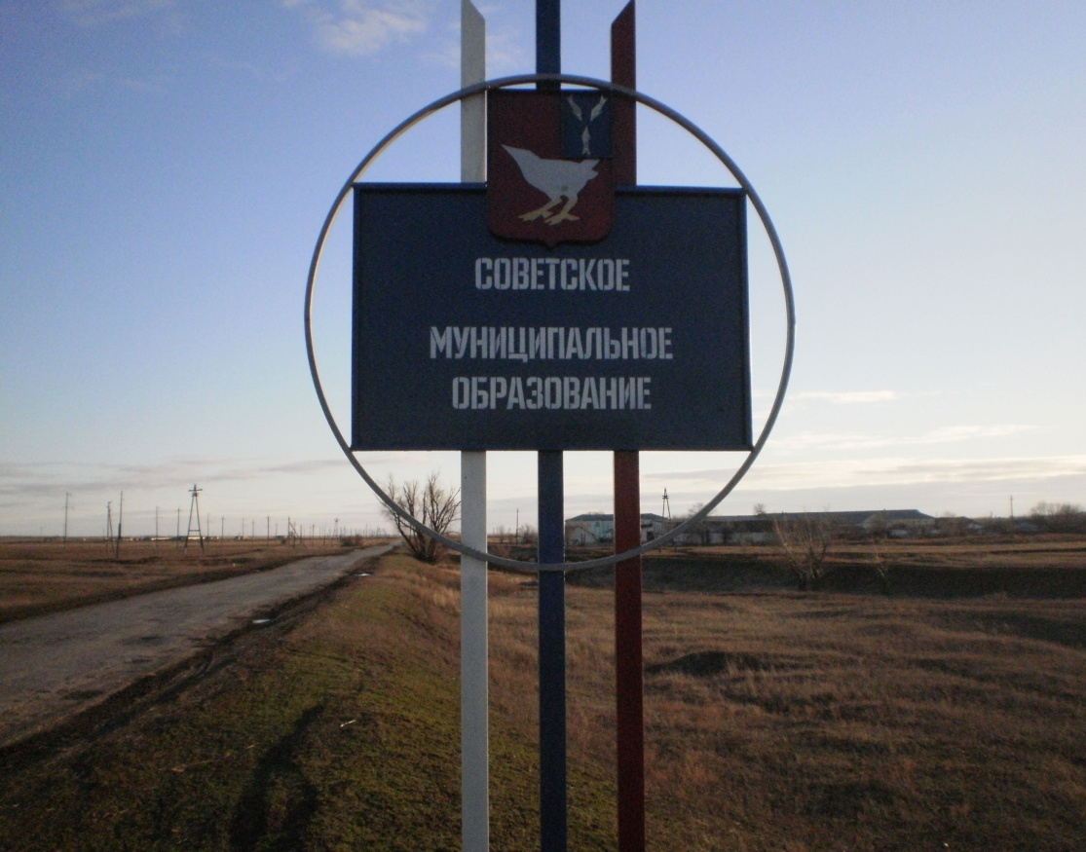
ВЕСТНИК СОВЕТСКОГО МО
Официальный печатный орган Советского
муниципального образования Дергачевского муниципального
района Саратовской области

№ 9 от 01.09.2026 года РАСПРОСТРАНЯЕТСЯ
БЕСПЛАТНО

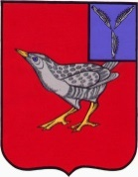
АДМИНИСТРАЦИЯ
СОВЕТСКОГО МУНИЦИПАЛЬНОГО ОБРАЗОВАНИЯ
ДЕРГАЧЕВСКОГО МУНИЦИПАЛЬНОГО РАЙОНА
САРАТОВСКОЙ ОБЛАСТИ

ПОСТАНОВЛЕНИЕ № 25
от 07 августа 2026 года
Об изменении существенных условий
контрактов, заключенных для обеспечения
государственных и муниципальных нужд,
в связи с увеличением с 1 января 2026г.
в соответствии с законодательством РФ
налоговой ставки по налогу на добавленную
стоимость

В соответствии с частью 65.1 статьи 112 Федерального закона от 05.04.2013 № 44-ФЗ "О контрактной системе в сфере закупок товаров, работ, услуг для обеспечения государственных и муниципальных нужд", постановлением Правительства Российской Федерации № 416 от 15 апреля 2026г. «Об изменении существенных условий контрактов, заключенных для обеспечения федеральных нужд, в связи с увеличением с 1 января 2026г в соответствии с законодательством РФ налоговой ставки по налогу на добавленную стоимость», администрация Советского муниципального образования
постановляет:
1. Установить, что если при исполнении контрактов, предусмотренных частями 16 (при условии, что контракты жизненного цикла предусматривают проектирование, строительство, реконструкцию, капитальный ремонт объекта капитального строительства) и 16.1 статьи 34, частями 56 и 63.1 статьи 112 Федерального закона "О контрактной системе в сфере закупок товаров, работ, услуг для обеспечения государственных и муниципальных нужд", контрактов, предметом которых являются выполнение работ по выполнению инженерных изысканий, архитектурно-строительному проектированию, строительству, реконструкции (в том числе с элементами реставрации), техническому перевооружению, капитальному ремонту, сносу объектов капитального строительства, текущему ремонту зданий, сооружений, благоустройству территории, проведение работ по сохранению объектов культурного наследия (памятников истории и культуры) народов Российской Федерации (в случае, если при проведении работ по сохранению объекта культурного наследия (памятника истории и культуры) народов Российской Федерации затрагиваются конструктивные и другие характеристики надежности и безопасности такого объекта), проведение строительного контроля, авторского надзора, возникли независящие от сторон указанных контрактов обстоятельства, влекущие невозможность их исполнения в связи с увеличением с 1 января 2026 г. в соответствии с законодательством Российской Федерации налоговой ставки по налогу на добавленную стоимость, по соглашению сторон до 1 октября 2026 г. допускаются следующие изменения существенных условий таких контрактов:
изменение цен таких контрактов в пределах увеличения с 1 января 2026 г. в соответствии с законодательством Российской Федерации налоговой ставки по налогу на добавленную стоимость в отношении товаров, работ, услуг, приемка которых осуществляется после 1 января 2026 г.;
изменение объемов и (или) видов выполняемых работ, строительных ресурсов без увеличения цен таких контрактов.
2. Установить, что положения пункта 1 настоящего постановления распространяются на контракты, заключенные до 1 января 2026 г. для обеспечения федеральных нужд или заключенные при осуществлении закупок для обеспечения федеральных нужд, извещения об осуществлении которых размещены в единой информационной системе в сфере закупок, приглашения принять участие в определении поставщика (подрядчика, исполнителя) по которым направлены до 1 января 2026 г., если увеличенный с 1 января 2026 г. в соответствии с законодательством Российской Федерации размер налоговой ставки по налогу на добавленную стоимость не предусмотрен условиями таких контрактов.
3. Опубликовать настоящее постановление на официальном сайте администрации Дергачевского муниципального района Саратовской области.
4. Настоящее постановление вступает в силу со дня его подписания.
5. Контроль за исполнением настоящего постановления оставляю за собой.

Врип главы
Советского МО Б.У. Мергенев

АДМИНИСТРАЦИЯ
СОВЕТСКОГО МУНИЦИПАЛЬНОГО ОБРАЗОВАНИЯ
ДЕРГАЧЕВСКОГО МУНИЦИПАЛЬНОГО РАЙОНА
САРАТОВСКОЙ ОБЛАСТИ

ПОСТАНОВЛЕНИЕ № 27
от 20 августа 2026 года

О внесении изменений в Постановлении
№ 13 от 02.05.2024года «Об утверждении
Положения о системе управления охраной
труда в администрации Советского
муниципального образования
Дергачевского муниципального района
Саратовской области»

На основании протеста прокуратуры Дергачевского района №20-13-20226/Пруп-104-26-20630017 от 11.08.2026г., в соответствии с пунктом 32 Приказа Министерства труда и социальной защиты Российской Федерации от 29 октября 2021 года №776н «Об утверждении Примерного положения о системе управления охраной труда», в целях соблюдения требований охраны труда администрации Советского муниципального образования Дергачевского муниципального района Саратовской области, администрация Советского муниципального образования
ПОСТАНОВЛЯЕТ:

1.Внести изменения в Приложение постановления №13 от 02.05.2024г. «Об утверждении Положения о системе управления охраной труда в администрации Советского муниципального образования Дергачевского муниципального района Саратовской области» П.3 «Планирование»:
Подпункт 3.18 читать в следующей редакции:
«3.18. Планирование мероприятий по охране труда учитывает изменения, которые влияют на функционирование СУОТ, включая:
а) изменения в нормативных правовых актах, содержащих государственные нормативные требования охраны труда;
б) изменения в условиях труда работников (результатах специальной оценки условий труда (СОУТ) и оценки профессиональных рисков);
в) внедрение новой продукции, услуг и процессов или изменение существующих продукции, услуг и процессов, сопровождающихся изменением расположения рабочих мест и производственной среды (здания и сооружения, оборудование, технологические процессы, инструменты, материалы и сырьё)».

2. Настоящее постановление опубликовать в официальном печатном органе Советского муниципального образования «Вестник Советского МО» и разместить на официальном сайте администрации Дергачевского муниципального района http://dergachi.sarmo.ru/.

Врип главы Советского
муниципального образования Б.У. Мергенев

СОВЕТ
СОВЕТСКОГО МУНИЦИПАЛЬНОГО ОБРАЗОВАНИЯ
ДЕРГАЧЕВСКОГО МУНИЦИПАЛЬНОГО РАЙОНА
САРАТОВСКОЙ ОБЛАСТИ

РЕШЕНИЕ № 355-829
от 26.08.2026 г.

О внесении изменений в решение
Совета Советского муниципального
образования Дергачевского муниципального
района Саратовской области от 11.07.2019 г №210-551
«Об установлении налога на имущество физических лиц
на территории Советского муниципального образования
Дергачевского муниципального района Саратовской области»

На основании протеста прокуратуры Дергачевского района №20-13-2026/Прдп127-26-20630017 от 19.08.2019 года, в соответствии с пп.2.1 п.2 ст. 406 Налогового кодекса Российской Федерации руководствуясь Уставом Советского муниципального образования Дергачевского муниципального района Саратовской области
СОВЕТ РЕШИЛ:
1. Внести изменения в решение Совета Советского муниципального
образования Дергачевского муниципального района от 11.07.2019 г №210-551
«Об установлении налога на имущество физических лиц на территории Советского муниципального образования Дергачевского муниципального района Саратовской области» следующие изменения:
в пп.2 п.1 после слова « рублей» дополнить «за исключением объектов незавершенного строительства, проектируемым назначением которых является многоквартирный дом»
2. Разместить настоящее решение на официальном сайте администрации
Дергачевского муниципального района, опубликовать в печатном органе
Советского муниципального образования «Вестник Советского МО».
3. Настоящее решение вступает в силу со дня официального опубликования.
4. Контроль за исполнением настоящего решения оставляю за собой.

Врип главы Советского
муниципального образования Б.У. Мергенев

